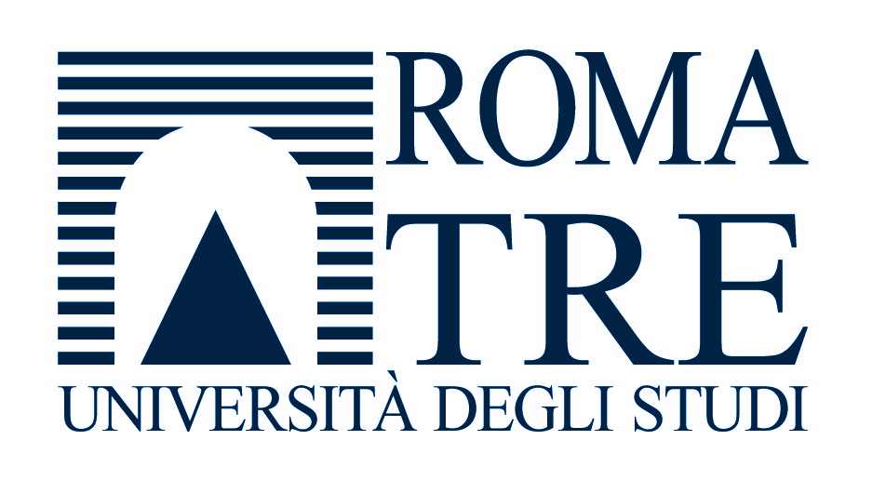

**Università degli Studi “Roma Tre”**

Dipartimento di Informatica ed automazione

**Facoltà di Ingegneria**

Corso di Laurea Magistrale in Ingegneria Informatica

Tesi di Laurea

**Sviluppo di un framework per la sperimentazione di Architetture Software**

Relatore Candidato

**Prof. L. Cabibbo** **Francesco Paris** Università di Roma Tre matricola 453908

Anno Accademico 2014 – 2015

*Ai miei genitori, Giuseppe e Monica,*

*per il costante e prezioso*

*supporto in questi anni di studio*

INTRODUZIONE

INDICE